Правильное питание ребенка
Детям необходимо не только восполнять запасы энергии, но и расти, и интенсивно развиваться. Очевидно, что нехватка любых пищевых веществ может сказаться задержкой роста, физического и умственного развития, а также нарушением формирования костного скелета и зубов. В особенности это касается детей младшего школьного возраста. Большая потребность растущего организма в пище, несовершенство системы пищеварения и повышенный обмен веществ являются основной причиной ряда трудностей в организации рационального питания детей.
Родителей интересует, чем и как кормить ребенка, чтобы добиться хорошего аппетита и правильного роста и развития. Особые трудности возникают при составлении рациона детей, которые начинают учиться. Ведь неокрепший еще детский организм должен нести теперь новые, непривычные еще для него нагрузки. Как же помочь ребенку быть здоровым и правильно развиваться?
Прежде всего, следует помнить о том, что вреден не только недокорм, но и избыточное или однообразное питание (академик Студеникин М.Я., "О здоровье детей").
Потребность в определенном количестве пищи принято выражать в тепловых единицах - калориях (это количество тепла, которое может повысить температуру 1 л воды на 1 градус Цельсия). Институтом питания Академии медицинских наук были изучены калорийные затраты детей разных возрастов:
Возраст Количество калорий в сутки
От 3 до 5 лет 1500
От 5 до 8 лет 1800
От 8 до 12 лет 2000
От 12 до 16 лет 2400
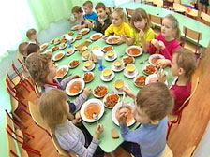
Что касается качественного состава пищи, то он зависит от возраста ребенка, школьной и внешкольной нагрузки и климатических условий.
Пища ребенка должна быть смешанной (мясо-молочно-растительной) с достаточных количеством витаминов и минералов.
Вегетарианство в наши дни становится все более популярным и все больше людей придерживается растительной диеты. Однако не рекомендуется отказывать ребенку в мясных блюдах. Растительная пища обладает рядом плюсов, однако не может заменить в рационе ребенка мясо, рыбу, молоко, яйца. Именно в этих продуктах содержатся необходимые ребенку вещества, которых нет в растительной пище. Прежде всего, это полноценные животные белки, некоторые витамины и минералы: витамины группы В, витамин D, кальций, железо, цинк. Рыба является источником витаминов РР, группы В, а также фосфора. Нехватка данных веществ грозит ребенку анемией, снижением гемоглобина, что в свою очередь приводит к ухудшению снабжения тканей кислородом. Диагноз анемия может быть поставлен, если в возрасте до 6 лет показатель гемоглобина ниже 110 г/л, а в возрасте до 14 лет - ниже 120. Детям с пониженным уровнем гемоглобина вегетарианство противопоказано категорически.
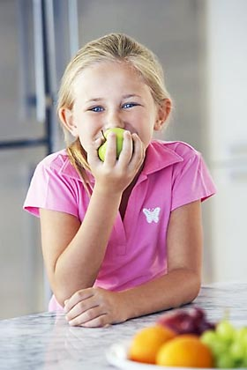
Нехватка полноценного белка отрицательно сказывается на росте и развитии ребенка. Как следствие - низкорослость и мышечная слабость. Вывод однозначен: малыш должен по возможности каждый день получать с пищей полноценный белок. Но следует также помнить о том, что избыток белка опасно увеличивает нагрузку на почки ребенка, засоряет организм большим количеством продуктов распада, а усиление гнилостных процессов в организме сказываются на общем самочувствии. Исключать из рациона малыша продукты животного происхождения можно только на короткое время.
Обязательны для включения в детский рацион продукты растительного происхождения. Растения являются основным источником жизненно важных для организма витаминов, минеральных солей, микро- и макроэлементов: цинка, меди, селена, калия, магния. Также с ними поступают в организм человека фитонциды, клеточные оболочки, органические кислоты. Клетчатка благотворно влияет на работу желудочно-кишечного тракта, усиливает его моторику, препятствует запорам.

